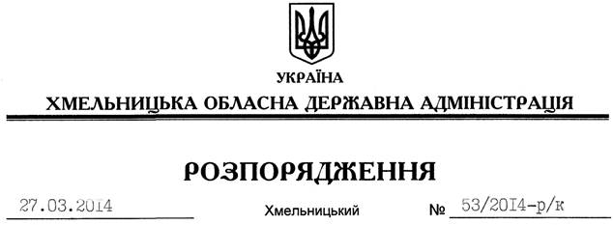

Про звільнення Т.Чорної

Відповідно до статті 6 Закону України “Про місцеві державні адміністрації”, пункту 1 статті 36 Кодексу законів про працю України, пункту 10 Положення про управління інформаційної діяльності та комунікацій з громадськістю Хмельницької обласної державної адміністрації, затвердженого розпорядженням голови обласної державної адміністрації від 02.07.2013 № 206/2013-р:
1. Звільнити 01 квітня 2014 року Чорну Тетяну Михайлівну з посади начальника відділу у справах преси та інформації управління інформаційної діяльності та комунікацій з громадськістю Хмельницької обласної державної адміністрації за угодою сторін.
Підстава: подання заступника начальника управління – начальника відділу комунікацій з громадськістю та моніторингу суспільно-політичної ситуації управління інформаційної діяльності та комунікацій з громадськістю обласної державної адміністрації від 24.03.2014 № 04-01-144/2014, заява Т.Чорної від 24.03.2014 року
2. Управлінню інформаційної діяльності та комунікацій з громадськістю обласної державної адміністрації провести розрахунки з Т.Чорною відповідно до вимог чинного законодавства.

Голова адміністрації Л.Прус

